**Serial GC**

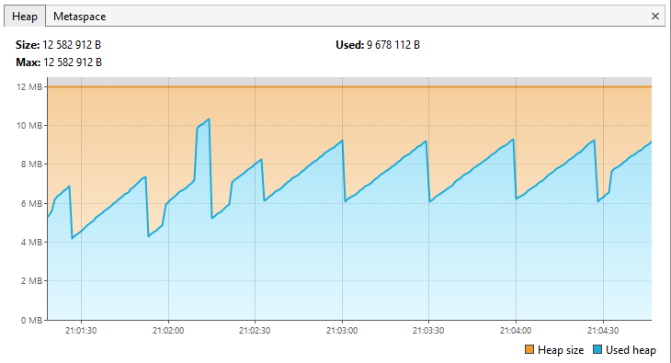

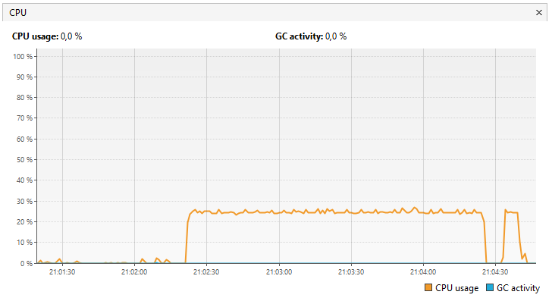

MergeSort Начало сортировки - 21:02:08.981717200

MergeSort Конец сортировки - 21:02:09.079454800

BubbleSort Начало сортировки - 21:02:21.261145600

BubbleSort Конец сортировки - 21:04:24.936426500

InsertSort Начало сортировки - 21:04:32.982400900

InsertSort Конец сортировки - 21:04:39.561796400

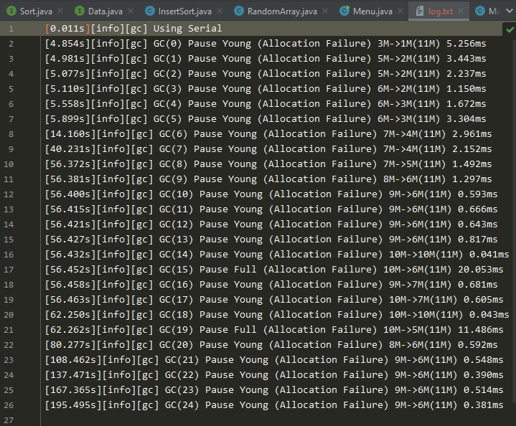

**Parallel GC**

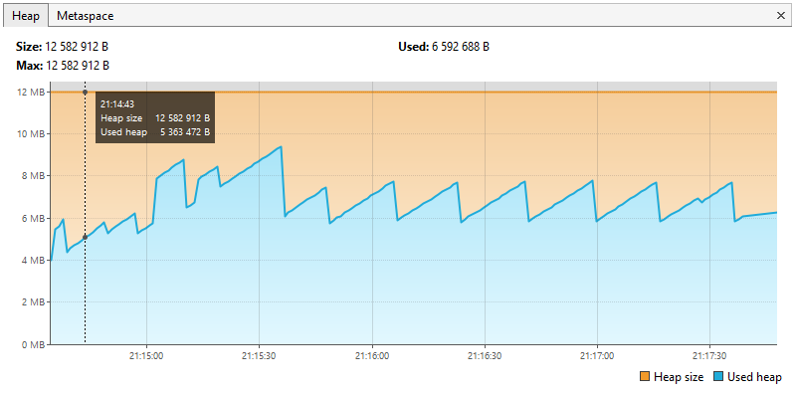

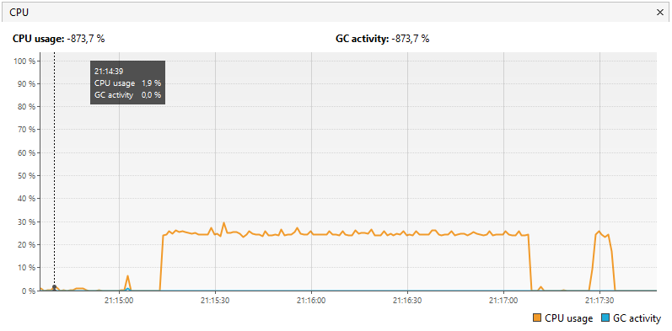

MergeSort Начало сортировки - 21:15:01.732119

MergeSort Конец сортировки - 21:15:01.844889900

BubbleSort Начало сортировки - 21:15:12.677004800

BubbleSort Конец сортировки - 21:17:07.716446100

InsertSort Начало сортировки - 21:17:27.331911500

InsertSort Конец сортировки - 21:17:33.422692200

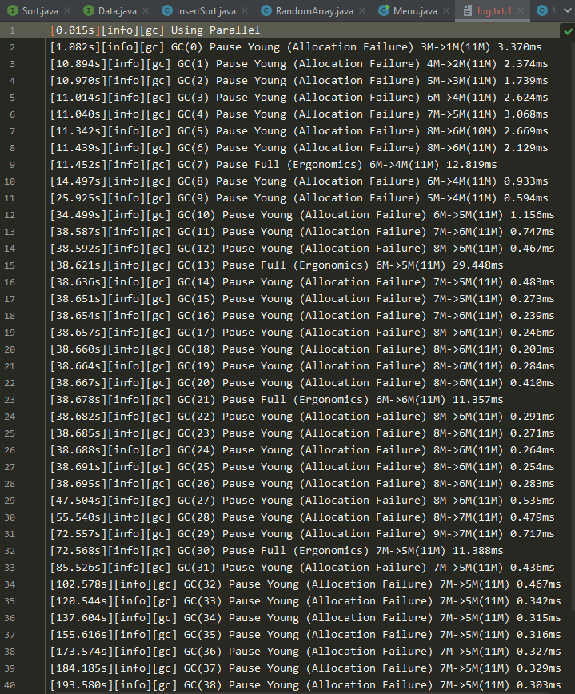

**G1GC**

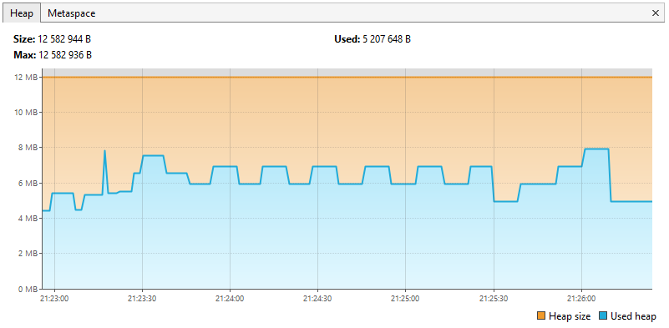

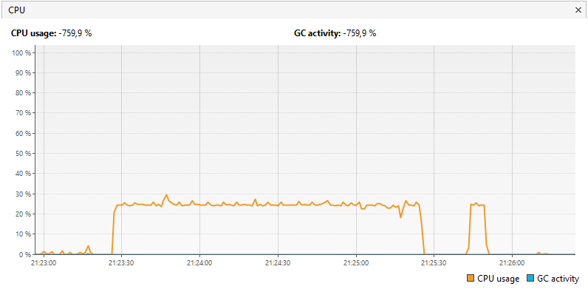

MergeSort Начало сортировки - 21:23:16.533552400

MergeSort Конец сортировки - 21:23:16.635241

BubbleSort Начало сортировки - 21:23:26.317559

BubbleSort Конец сортировки - 21:25:24.813217

InsertSort Начало сортировки - 21:25:43.037050500

InsertSort Конец сортировки - 21:25:49.370049400

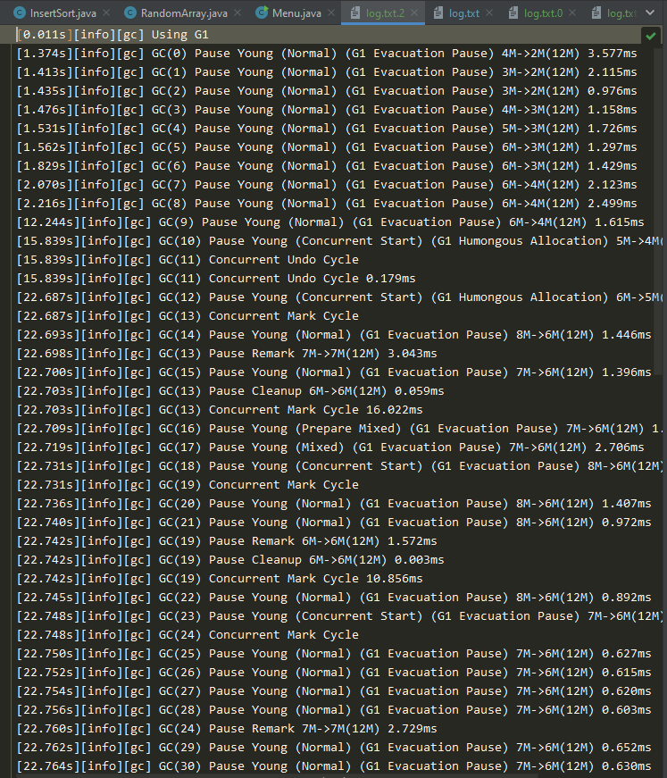

**ZGC**

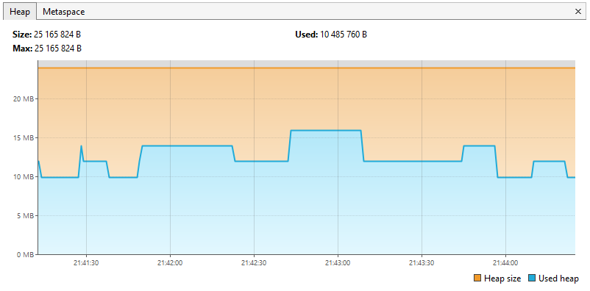

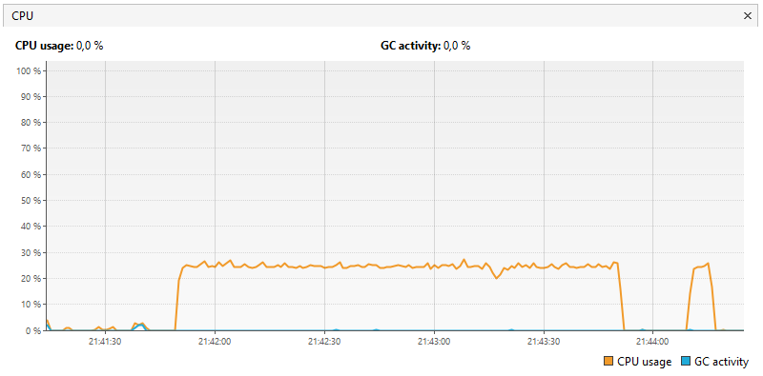

MergeSort Начало сортировки - 21:41:37.797168800

MergeSort Конец сортировки - 21:41:37.890569500

BubbleSort Начало сортировки - 21:41:49.292934500

BubbleSort Конец сортировки - 21:43:50.773139900

InsertSort Начало сортировки - 21:44:09.549083

InsertSort Конец сортировки - 21:44:15.787623

